соколова анастасия вячеславовна
^{(Фамилия Имя Отчество)}
ОСНОВНАЯ ИНФОРМАЦИЯ:
Дата рождения: | 20.08.2002 | Место для фото  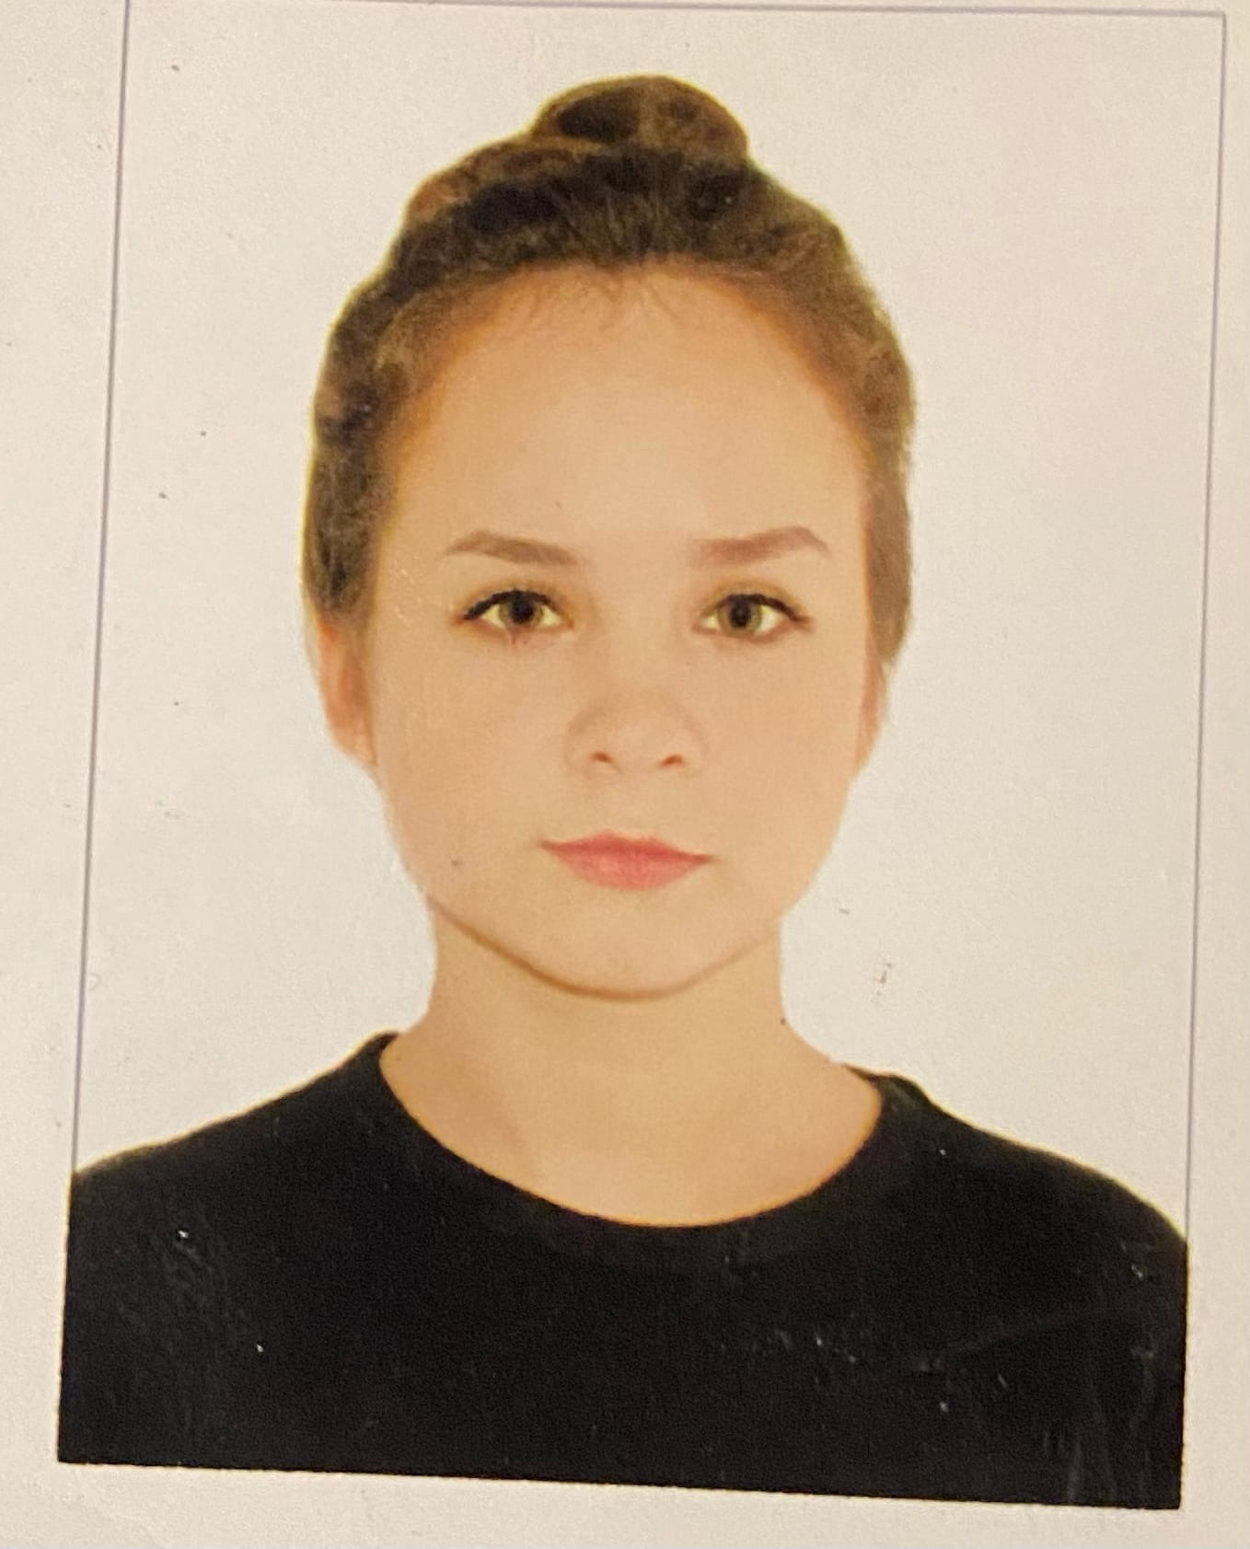
Семейное положение: | Не замужем
Место жительства: | Г. Хабаровск ул. Ким Ю Чена
Телефон: | 8(909)866-22-10
E-mail: | Sokolovanastyha65@gmail.com
ЦЕЛЬ: | Соискание должности технолога
ОБРАЗОВАНИЕ:
Период  обучения | Наименование образовательного  учреждения | Специальность/профессия
2018-2022 | Краевое государственное автономное профессиональное образовательное учреждение «Хабаровский технологический колледж» | Поварское и кондитерское дело

Опыт работы,  Практика: | Октябрь 2019-кафе восточной кухни «Маракеш»-повар заготовочного цеха, сентябрь-октябрь 2020 «ЭХО»-помощник повара холодного цеха, апрель-май 2021 КГА ПОУ ХТК-повар заготовочного цеха, октябрь-ноябрь 2021 ресторан «ЭХО» помощник повара холодного и мясного цеха.
Данные о курсовых и дипломных работах: | Курсовая работа по теме: Разработка нормативно-технической документации и технология приготовления горячих блюд сложного ассортимента.
Профессиональные навыки: | Умение осуществлять обработку, подготовку экзотических и редких видов сырья, знаю правила осуществления разработки рецептур п/ф с учетом потребностей различных категорий потребителей, умею творчески оформлять и подготавливать к реализации к реализации горячие десерты сложного ассортимента.
Дополнительные навыки: | Знание английского языка на базовом уровне, знание ПК (Excel, Word)
Личные качества: | Ответственная, стрессоустойчивая, коммуникабельная, умею работать в команде, без вредных привычек, быстро обучаема, умею ориентироваться и принимать решения в нестандартных ситуациях.
На размещение в банке данных резюме выпускников на сайте колледжа моей персональной информации и фото СОГЛАСЕН(-НА)

